HOẠT ĐỘNG TRẢI NGHIỆM
CHỦ ĐỀ 3: LÀM VIỆC KHOA HỌC
Tuần 11: Tiết 1 - Sinh hoạt dưới cờ: TỰ LỰC THỰC HIỆN NHIỆM VỤ ĐƯỢC PHÂN CÔNG
I. YÊU CẦU CẦN ĐẠT:
- Học sinh mạnh dạn, tự tin tham gia hùng biện.
- Học sinh hiểu được trách nhiệm của bản thân trong các hoạt động chung của lớp , của trường, của gia đình.
II. ĐỒ DÙNG , PHƯƠNG TIỆN DẠY HỌC
1. Nhà trường:
- Thiết kế sân khấu buổi lễ chào cờ.
- Tổ chức buổi lễ theo nghi thức quy định.
2. Học sinh:
- Trang phục chỉnh tề, ghế ngồi dự .

III. HOẠT ĐỘNG DẠY HỌC
Hoạt động của giáo viên | Hoạt động của học sinh
1. Khởi động:
- Mục tiêu: Học sinh vui vẻ, hào hứng tham gia buổi lễ.
- Cách tiến hành:
+ Nhà trường tổ chức một số tiết mục văn nghệ  +Ổn định tổ chức. | - HS nghiêm túc theo dõi.
2. Sinh hoạt dưới cờ:Tự lực thực hiện nhiệm vụ được phân công
- Mục tiêu:
+Học sinh nghiêm túc tham gia buổi lễ.
+ Học sinh mạnh dạn, tự tin tham gia hùng biện.
+ Học sinh hiểu được trách nhiệm của bản thân trong các hoạt động chung của lớp , của trường, của gia đình.
- Cách tiến hành:
*HĐ 1:Nhà trường tổ chức lễ chào cờ theo nghi lễ quy định  -Nhận xét kết quả thi đua của tuần vừa qua và phát động thi đua của tuần tới.  *HĐ 2: Sinh hoạt dưới cờ theo chủ đề của tuần: Nhà trường tổ chức thi hùng biện về chủ đề Tự lực thực hiện nhiệm vụ được phân công.  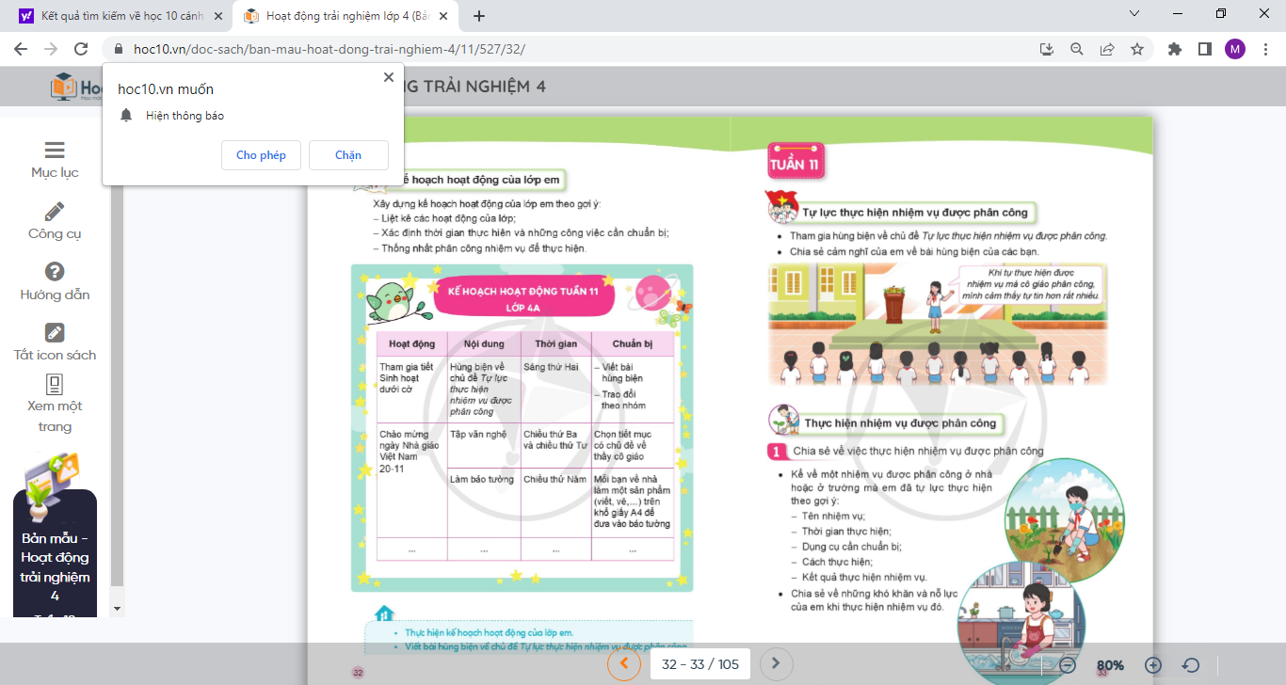 |  | - HS tham gia lễ chào cờ.  -Đại diện lớp lên tham gia hùng biện:  +Giới thiệu về chủ đề hùng biện.  +Trình bày nội dung bài hùng biện.  -HS lắng nghe.
3. Luyện tập
- Mục tiêu:
+ Học sinh mạnh dạn, tự tin .
+ Học sinh hiểu được trách nhiệm của bản thân trong các hoạt động chung của lớp , của trường, của gia đình.
- Cách tiến hành:
- GV nêu câu hỏi:  +Sau khi nghe các bạn trình bày bài hùng biện em có cảm nghĩ gì? Học tập được điều gì ở các bạn đó?  +Em thích bài hùng biện nào nhất?  +Nếu được trình bày bài hùng biện em sẽ chọn chủ đề gì?  - GV động viên , khuyến khích HS cần mạnh dạn, tự tin chia sẻ, tham gia các hoạt động tập thể, tham gia các cuộc thi cũng như cần có trách nhiệm trong các hoạt động chung đó.  - Kết thúc, dặn dò: áp dụng bài học vào cuộc sống hàng ngày. | - 1 số HS trả lời theo suy nghĩ của mình.  -HS lắng nghe, ghi nhớ.
IV, ĐIỀU CHỈNH BỔ SUNG
..........................................................................................................................
..........................................................................................................................
.........................................................................................................................

